实验化学报告写法

**实验前，需写预习报告，并于实验过程中记录相关数据并处理；实验后，另写一份实验报告。于下次实验一并上交。**

**预习报告内容：一、实验步骤 二、数据记录与处理**

**实验报告内容：一、实验目的 二、实验原理 三、实验步骤 四、数据记录与处理 （五、思考与讨论）**

**上述或有些许差别，以任课老师要求为准！**

实验化学1的实验主要包含两部分，一部分是探究性实验，一部分是合成实验。两者的实验报告写法略有不同。

合成实验的报告要求用流程图来表示实验过程，具体的步骤如下所示：

第一部分：实验目的

以五水硫酸铜制备为例，我在百度云里面已经上传了所有课件，每次写实验报告的时候都要把课件打开。

实验目的直接照抄课件上的文字即可，如：

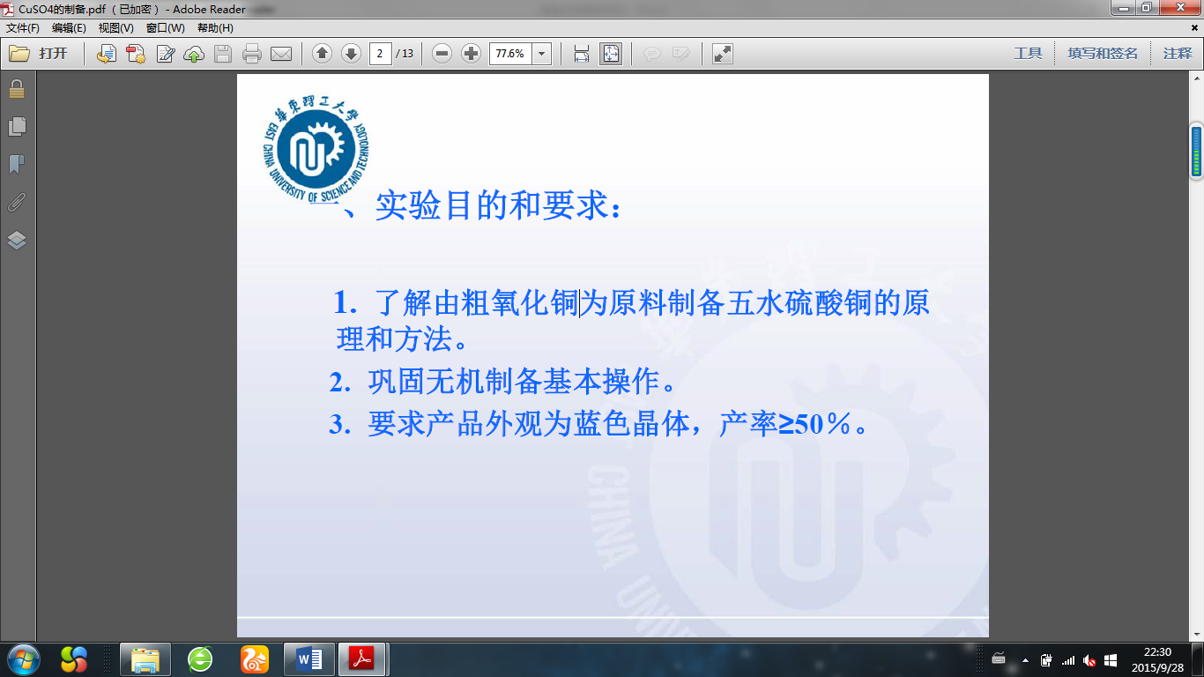

第二部分：实验原理

这一部分也是按照课件上抄写就可以，不用长篇累牍的抄课本上的，课本上太多，比较麻烦。

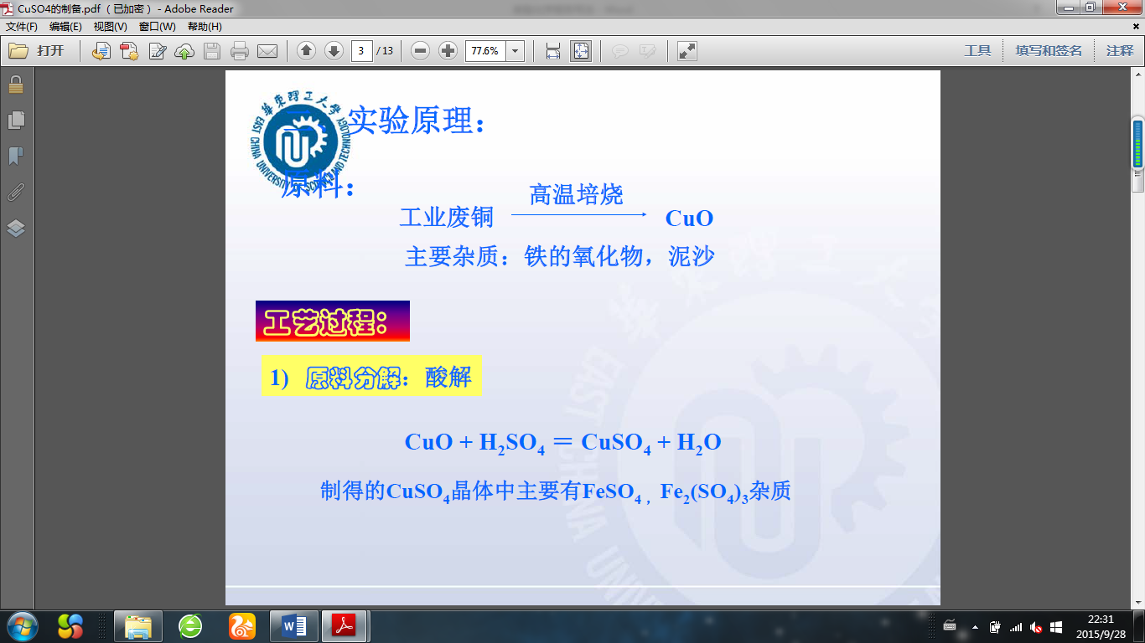

第三部分：实验步骤和流程

这一部分要画流程图了，按照课件上的流程图一步一步来画，要合理设计布局，让实验报告漂亮美观。

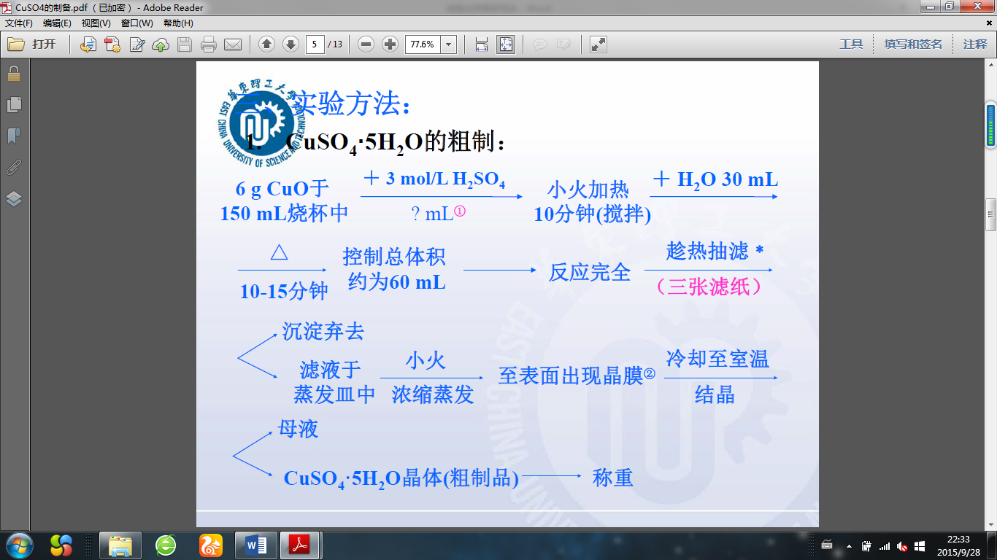

类似有关具体的实验操作，不用抄写，只写实验的主要步骤，如下图就不需要抄写

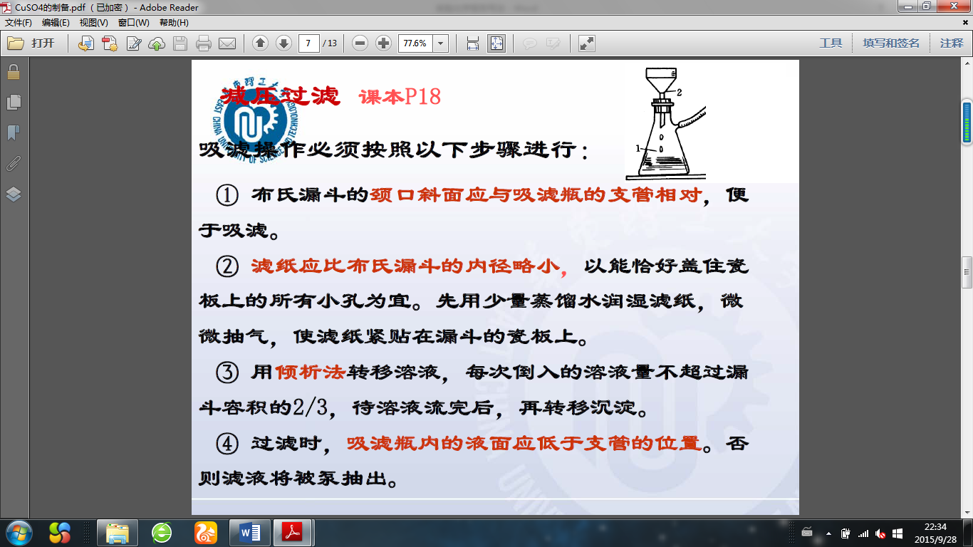

第四部分：数据的记录与处理

这是实验的关键步骤，我们都是通过实验做出结果，之后记录在报告上的。在预习的时候，这一部分要事先做好设计，等到实验进行时在里面填写数据。有的时候要画表格，或者做图像，这就根据不同实验及老师的要求来做即可。在记录数据的时候可以先在草稿纸上记录，否则直接写到预习报告上可能出现错误不好修改。

若课件中有相关表格图像，可参考绘图。

第五部分：思考与讨论

这一部分有的老师要求，有的老师不要求。有要求就写在实验报告最后面。

探究性实验报告：

第一部分：实验目的

以金属化合物的性质为例。要求与合成实验一致，如下图

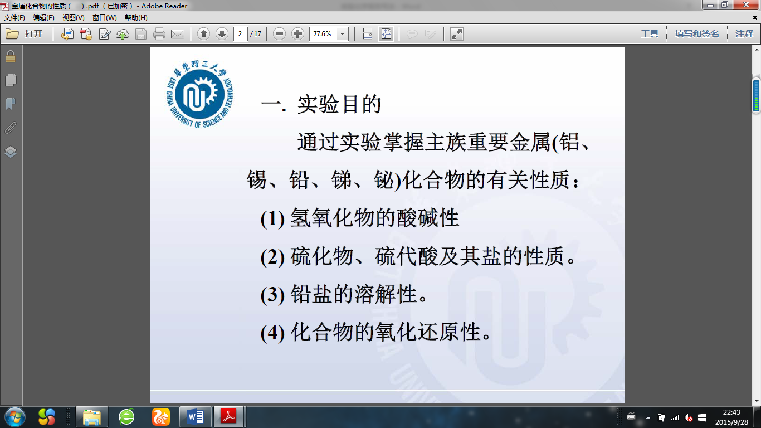

第二部分：实验原理

要求与合成实验一致，如下图：

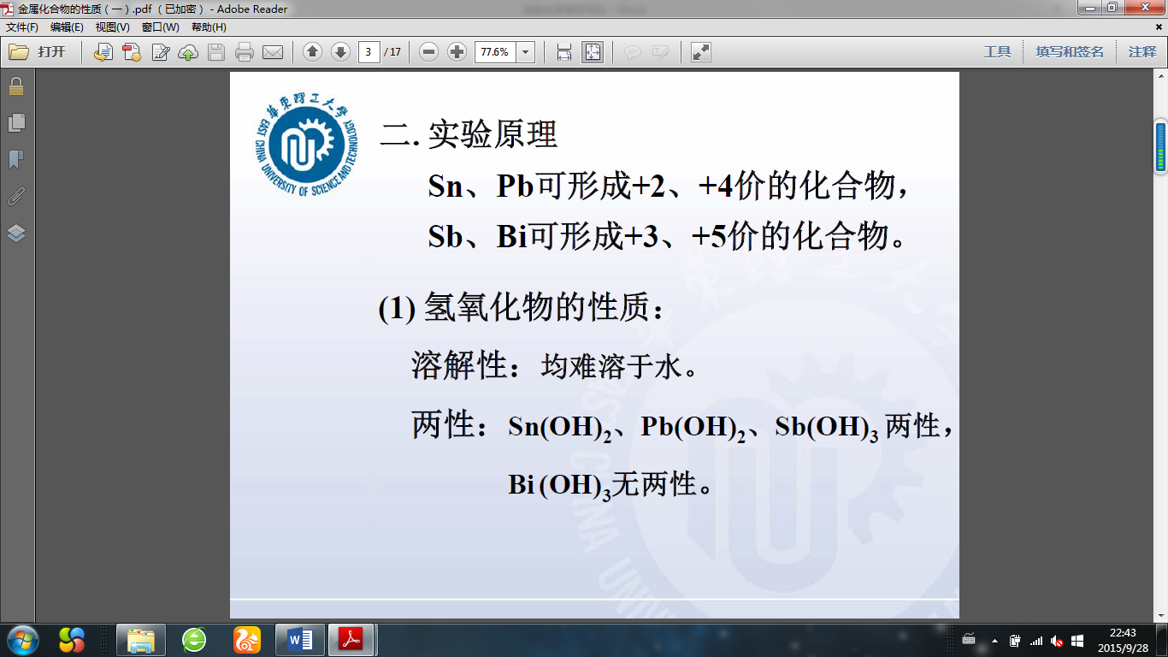

第三部分：实验步骤

这一部分和合成实验有所差别，需要用表格的形式来展现实验的步骤，注意要留足空间，因为要写的文字会比较多，一定要合理设计。如下图

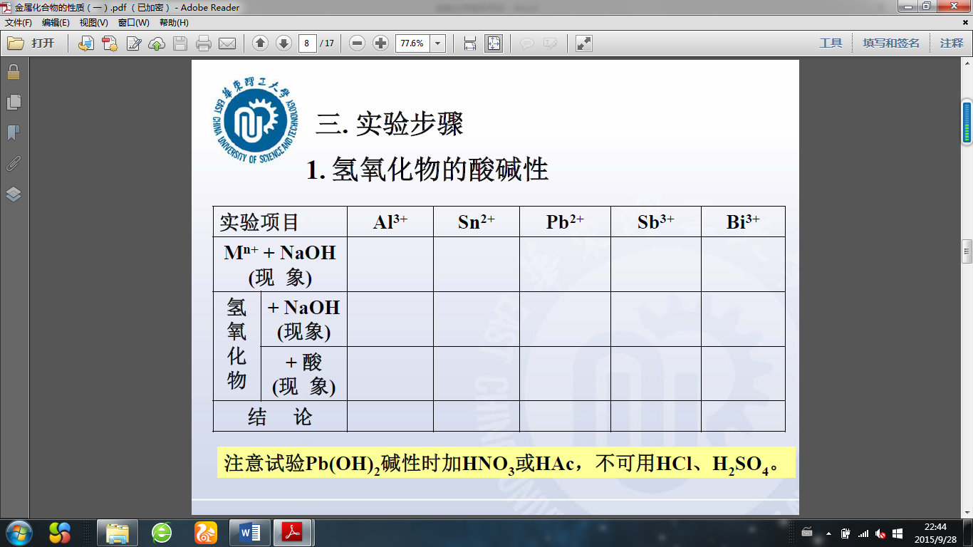

像课件中的实验基本操作不需要出现在实验报告中。

而且，实验结论与实验步骤是在一起的，所以不用在写实验结论了。这个你们报告本上面有参考的部分。

第四部分：思考与讨论

要求与合成实验要求一致。